“乐晚”老年健康伴侣项目报告

姓名 | 学号 | 分工 | 工作量
徐浩然 | 2354171 | 框架搭建、技术开发、文档撰写、演示视频拍摄 | 50%
于闻达 | 2354098 | 框架搭建、技术开发、文档撰写、演示视频拍摄 | 50%

目录
1. 项目简介 3
1.1 项目概述 3
1.2 技术架构概述 3
1.3 核心功能模块 3
1.3.1健康管理模块 3
1.3.2安全保障模块 3
1.3.3社交沟通模块 3
1.3.4智能助手模块 3
1.3.5个人中心模块 3
1.4 技术实现细节 4
2. 设计初衷与想法来源 4
3. 应用要求 5
3.1 目标用户与需求特点 5
3.2 功能实现要求 5
3.3 用户交互与友好性设计 5
4. 功能介绍 6
4.1 首页（健康枢纽） 7
a. 情感化引导 7
b. 五大快捷功能（中央核心区） 7
c. 健康数据区（底部可视化） 8
4.2 服药提醒功能（用药管家） 8
a. 动态待办列表 9
b. 药物管理功能 9
4.3. SOS求助功能（安全守护盾） 12
a. 紧急响应系统 13
b. 紧急联系人 13
c. 历史轨迹地图 14
4.4 健康管理功能（健康日记） 15
a. 健康日记 16
b. 历史记录 17
c. 健康趋势分析 18
4.5 通话功能 20
4.6 智能语音助手功能 21
4.7 个人中心页面 24
a. 可在此进入“健康数据”、“紧急联系人”等功能。 25
b. 编辑用户个人信息：修改姓名、年龄或头像。 25
c. 设置界面 26
d. 开发者介绍页面 26
5. 程序的优点与局限性 27
5.1 优点 27
5.1.1 平台选择的战略优势 27
5.1.2 功能设计的针对性 27
5.1.3 用户界面的友好性 27
5.1.4 技术创新与融合 28
5.1.5 与微信生态的无缝整合 28
5.2 局限性 28
5.2.1 平台依赖性的制约 28
5.2.2 技术实现的挑战与不足 28
5.2.3 用户群体的数字鸿沟问题 28
5.2.4 专业性与易用性的两难抉择 29
6. 未来改进方向 29
6.1 智能语音交互的优化升级 29
6.2 健康数据的智能分析与预警 29
6.3 远程照护系统的构建 29
6.4 社区互助平台的整合 30
6.5 用户适应性个性化 30
7. 总结 30

- 项目简介
  - 项目概述
该项目通过简洁直观的设计、大字体界面、语音交互等方式充分考虑了老年用户的使用习惯和操作能力，为老年人提供了一款功能实用、易于使用的智能陪伴工具，有效提升了老年人的生活质量和安全保障。
“老年健康伴侣”是一款专为老年人设计的微信小程序，旨在解决老年人日常生活中面临的健康管理、安全保障、社交需求与智能交互等多方面挑战。该项目借助微信小程序的易用性和云开发技术，构建了一个功能完善、界面友好且操作简便的老年人智能陪伴系统。

  - 技术架构概述
本项目采用微信小程序云开发架构，以“前端页面展示+云函数后台处理+云数据库存储”的技术路线实现各项功能。整体架构设计清晰，围绕老年人日常生活需求设计了五大功能模块：健康管理、安全保障、社交沟通、智能助手以及个人中心。

  - 核心功能模块

1.3.1健康管理模块
包含用药提醒、健康日记和健康趋势分析三个子功能。
（1）用药提醒：支持添加多种药物信息、设置提醒时间并发送提醒通知；
（2）健康日记：允许老年人记录每日身体状况，保存历史记录以便追踪健康变化；
（3）健康趋势：通过图表直观显示关键健康指标的变化趋势，帮助老年人及其家人了解健康状况。

1.3.2安全保障模块
主要提供紧急求助功能，允许老年人在紧急情况下一键获取当前位置并通知预设的紧急联系人，同时可以快速拨打紧急电话。系统会记录历史求助位置信息，方便家人查看。

1.3.3社交沟通模块
简化了老年人与亲友的联系方式，提供一键拨号功能，支持添加和管理常用联系人，减少老年人使用手机通讯录的复杂操作。

1.3.4智能助手模块
智能助手模块是本项目的创新亮点，集成了语音识别与大模型技术，打造了一个能理解自然语言的智能交互界面。老年人可通过语音或文字与助手交流，获取信息、操作功能或简单聊天。该模块采用腾讯云SentenceASR服务进行语音识别，结合DeepSeek R1大模型处理用户意图，实现了高度智能化的人机交互体验。

1.3.5个人中心模块
提供了个人信息管理、应用设置以及软件相关信息展示等基础功能。

  - 技术实现细节
在技术架构上，小程序前端使用WXML、WXSS和JavaScript构建界面和交互逻辑；后端利用微信云开发技术，通过云函数处理业务逻辑、调用第三方API；数据存储采用云数据库保存用户信息、健康记录和应用数据。项目还集成了位置服务、录音功能、云存储等微信小程序原生能力，以及腾讯云语音识别等外部API服务，形成了一个功能丰富、技术较为先进且易于扩展的应用生态。
该项目通过简洁直观的设计、大字体界面、语音交互等方式充分考虑了老年用户的使用习惯和操作能力，为老年人提供了一款功能实用、易于使用的智能陪伴工具，有效提升了老年人的生活质量和安全保障。

- 设计初衷与想法来源
本项目的构思源于对老年人健康管理应用市场的深入调研。在用户交互技术课程人机交互的市场调研作业中，我们团队特别关注了用药提醒类应用的现状。调研过程中，我们发现安卓平台上专为老年人设计的用药提醒应用数量极其有限，市场上较为成熟的产品主要集中在iOS平台。这种不平衡的应用分布不仅造成了操作系统间的兼容性问题，也使得大量使用安卓设备的国内老年人难以获得便捷的健康管理工具。
进一步观察发现，现有的较为成熟的同类应用多为国外开发者设计，存在明显的本地化不足问题。这些应用要么完全没有中文界面，要么仅提供机械翻译的中文版本，导致交互体验生硬，无法满足中国老年用户的文化习惯与使用偏好。考虑到语言障碍和文化差异，我们意识到有必要开发一款适合国内老年人使用的健康管理应用。
在选择应用形式时，我们注意到微信已在国内老年群体中取得了极高的普及率。与此同时，我们也认识到老年人学习使用全新应用的认知成本较高，他们往往对已熟悉的软件环境更有安全感和操作信心。基于这些观察，我们决定将应用设计为微信小程序，以降低老年用户的使用门槛，提高产品接受度。
我国人口老龄化趋势加速也为此类应用提供了广阔的市场前景。根据国家统计局数据，2024年末，我国60岁及以上人口达到3.1亿人，占全国人口的22.0%，其中65岁及以上人口2.2亿人，占全国人口的15.6%。老年群体对健康管理、生活辅助和陪伴交流的需求日益增长，但现有服务与产品供给仍显不足，特别是在智能、便捷且易用的数字健康工具方面存在缺口。
在功能规划阶段，我们发现单一的用药提醒功能难以满足老年人的综合需求。调研显示，老年人除了健康管理外，还面临着安全保障、社交孤独和科技适应等多方面挑战。因此，我们将项目定位扩展为一个综合性的“老年健康伴侣”，集成了健康管理、安全求助、社交联系和智能交互等多维功能。
项目的另一个创新点是结合了人工智能技术。近期DeepSeek等国产大语言模型的迅速发展和广泛应用引起了社会各界的关注，这些技术能为老年人提供一种全新的、自然的人机交互方式。通过整合语音识别和大语言模型，我们希望不仅解决老年人使用数字产品的困难，还能让他们感受到科技进步带来的便利，增强他们对新技术的参与感和体验感，缩小数字鸿沟。
综合以上考虑，“老年健康伴侣”小程序应运而生，旨在构建一个功能全面、操作简便且具有本土特色的老年人数字生活助手，为改善老年人生活质量和健康水平提供有效支持。

- 应用要求
  - 目标用户与需求特点
“老年健康伴侣”主要面向60岁以上的老年用户群体，这一群体在数字产品使用上具有明显的特殊性。通过前期用户调研和文献分析，我们发现老年用户普遍存在视觉感知能力下降、手指精细操作能力受限、记忆力减退以及对新技术学习意愿低等特点。这些生理与心理特征决定了他们在使用数字产品时需要更加清晰的视觉提示、简化的操作流程、重复的功能引导以及亲和的交互体验。
老年用户对健康管理应用的核心需求集中在几个方面：首先，他们需要简单易用的药物提醒功能，能够准确记录多种药物的服用时间并发送醒目的提醒；其次，他们希望拥有紧急求助的渠道，在发生意外时能够快速联系家人；再者，他们渴望便捷的社交沟通工具，以维持与亲友的联系；最后，他们对能理解自然语言指令的智能辅助功能有着潜在的需求，以弥补操作复杂应用的能力不足。

  - 功能实现要求
基于上述用户特点与需求，我们为“老年健康伴侣”制定了四大核心功能模块的实现要求：
健康管理模块需实现药物管理与提醒、健康日记记录及健康数据可视化功能。用户可添加药品信息（包括名称、剂量、服用方式、服用时间等），系统按时发送提醒通知；用户可记录每日身体状况（包括血压、血糖、心率、睡眠等指标），系统自动保存并生成趋势图表，帮助用户及其家人监测健康变化。
安全保障模块需实现紧急求助功能，包括一键获取位置信息并通知预设联系人、紧急电话快速拨打以及历史位置记录功能。该模块要求能够准确获取用户位置，并通过可靠的通信渠道将信息发送给相关联系人。
社交沟通模块需提供简化的通讯录功能，支持添加、管理和一键拨号联系人，减轻用户操作通讯工具的认知负担。模块设计应突出常用联系人，简化拨号流程。
智能助手模块需整合语音识别与大模型技术，实现语音交互功能。用户可通过语音指令完成信息查询、功能操作或日常对话，系统需准确识别用户语音并给予恰当回应，支持基本的上下文理解能力。

  - 用户交互与友好性设计
为满足老年用户的特殊需求，“老年健康伴侣”在用户交互与友好性设计方面采取了多项针对性措施：
在视觉设计上，应用采用了高对比度且较为柔和的色彩方案，突出功能按钮与关键信息。页面布局简洁明了，每个功能页面仅保留必要元素，减少认知负担。重要操作按钮设计为大尺寸，便于手指精细动作能力下降的用户准确点击。
在交互流程上，应用尽量减少操作层级，核心功能均可在三次点击内完成。每项功能均提供明确的操作引导和反馈，如添加药物提醒时采用引导式表单，紧急求助时提供明显的操作确认。为应对老年用户可能存在的记忆力问题，关键功能设置了醒目的入口图标并提供持续可见的操作提示。
在无障碍设计上，应用充分利用了语音交互技术，使用户可通过口述指令呼出大部分主要操作，特别适合视力障碍或不擅长触屏操作的老年人。智能助手功能支持自然语言理解，允许用户使用日常表达方式而非固定指令与系统交流。
在情感设计上，应用采用了温暖、亲和的视觉风格和语言表达，通过拟人化的智能助手形象和鼓励性的操作反馈，增强老年用户的使用信心与满足感。
在家人连接方面，应用设计了位置共享功能，当老年用户按下紧急求助按钮时，会自动获取整理老人当前位置并生成求助文字，便于直接选择转发，期望老人在遇到紧急情况时能获得快速帮助。
以上这些用户交互与友好性设计充分体现了“老年健康伴侣”对老年用户特殊需求的深入理解和精心考量，通过降低使用门槛、简化操作流程、提供多模态交互方式和营造温暖体验，使应用真正成为老年人日常生活的得力助手。
- 功能介绍
界面总览
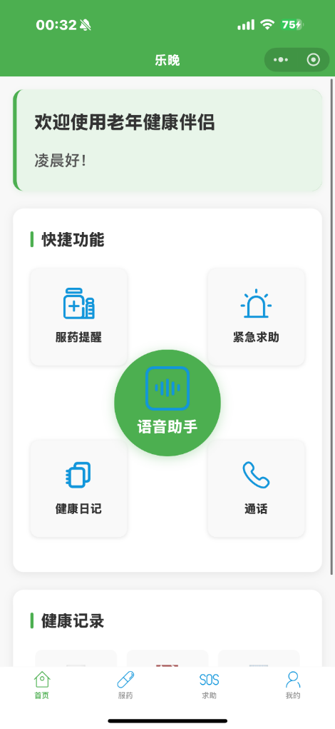
小程序采用底部四栏固定导航设计，老年用户无需记忆复杂路径。

首页（综合入口） - 服药（用药管理） - SOS求助（紧急保障） - 我的（个人设置）

4.1 首页（健康枢纽）

a. 情感化引导
- 顶部欢迎语：“欢迎使用老年健康伴侣！”
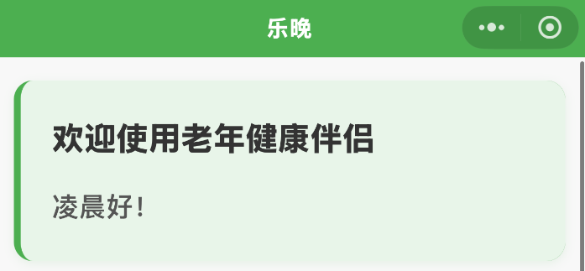

b. 五大快捷功能（中央核心区）
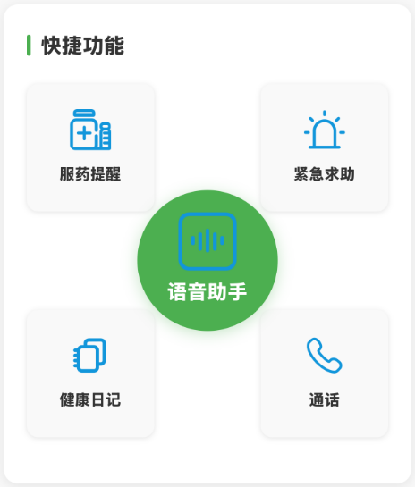

图标 | 功能名称 | 操作说明 | 适老设计亮点
💊 | 服药提醒 | 点击直达“服药”栏目 | 红底白字高对比按钮
🆘 | 紧急求助 | 点击直达“SOS求助”界面 | 按钮尺寸放大至56×56px
📝 | 健康日记 | 语音/点选记录血压等数据 | 异常值自动标红
📞 | 快捷通话 | 显示4位常用联系人头像墙 | 头像+姓名双识别防误触
🎤 | 语音助手 | 居中悬浮按钮，长按说话 | 按住时震动反馈

c. 健康数据区（底部可视化）
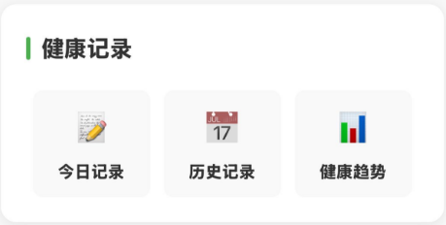
- 今日记录：点击进入， 记录当日健康数据及疾病症状。
- 历史记录：日历视图标注健康异常日（红点提示）。
- 健康趋势：血压/心率/血糖折线图（支持双指放大查看）。

4.2 服药提醒功能（用药管家）
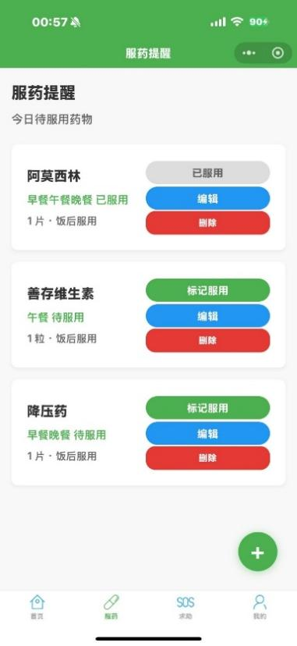

a. 动态待办列表
- 今日待服药：
展示待服用的药物名称、每次服用剂量、具体服用时间、是否已服用。并提供修改编辑以及删除药物的选项。
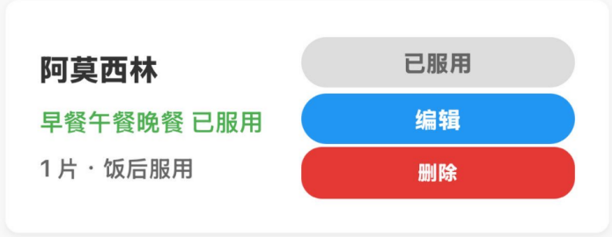

b. 药物管理功能
点击服药页面右下角的“+”加号，添加新的服药提醒。
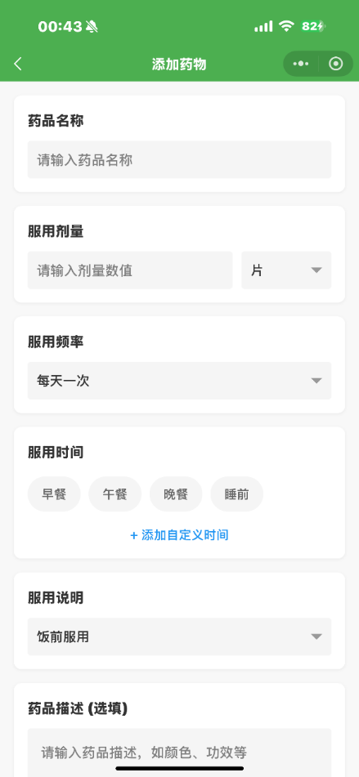
- 药品名称：用户可在此输入具体的药品名称。
- 服用剂量：可输入具体的剂量数值，可选择具体单位：片/粒/毫克/毫升/克/包。
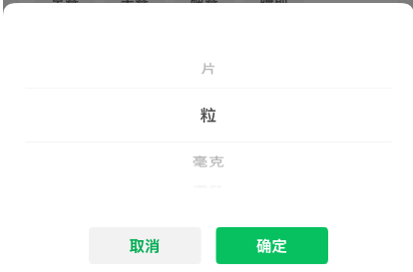

- 服用频率：可选择具体服用频率，或自定义。
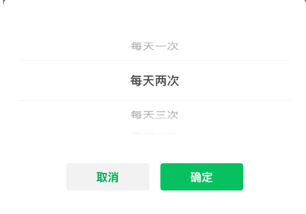
- 服用时间：早餐/午餐/晚餐/睡前，或自定义时间。
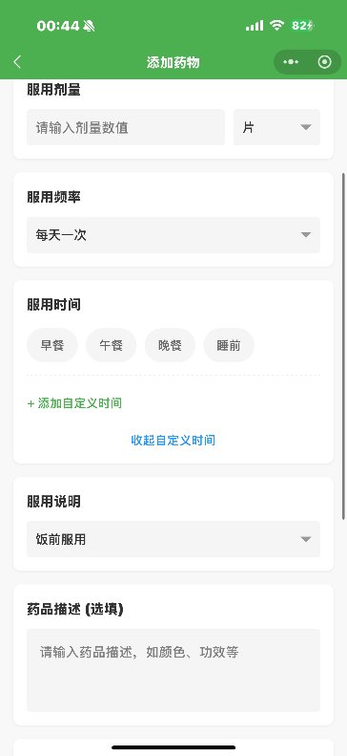
- 服用说明：可选择具体的服用情况，饭前服用/饭后服用/随餐服用/空腹服用/睡前服用。
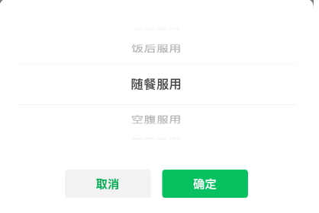
- 药品描述（选填）：可输入药品的具体描述，如颜色、品牌、功效、注意事项。
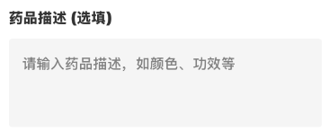
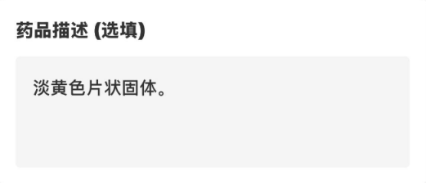
- 提醒方式：可选择服药提醒方式，包括弹窗通知提醒/语音播报提醒/双重提醒。
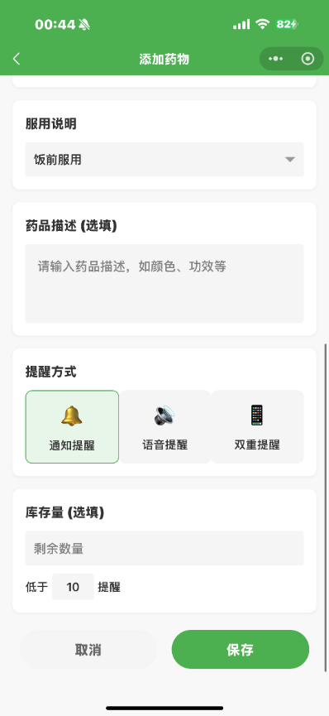
- 库存量：可填入药品剩余数量，并在低于设定数量后提醒补充。

4.3. SOS求助功能（安全守护盾）
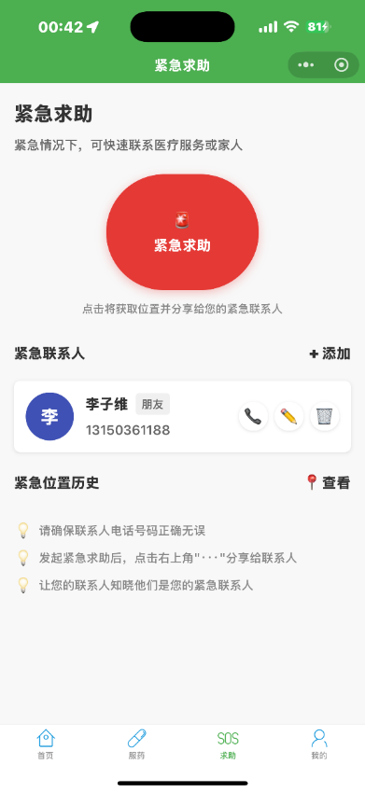

a. 紧急响应系统
- 巨形红色按钮：占据屏幕1/3面积
  - 弹窗确认发起紧急求助（防误触）
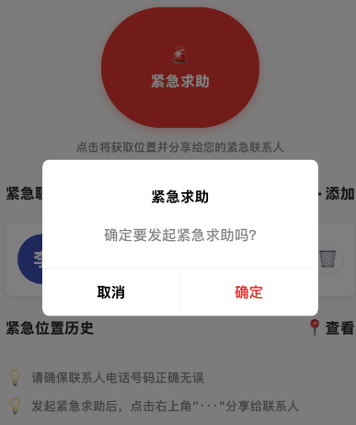
  - 激活后：自动发送定位至紧急联系人（微信+短信双通道），并拨打120急救。

b. 紧急联系人
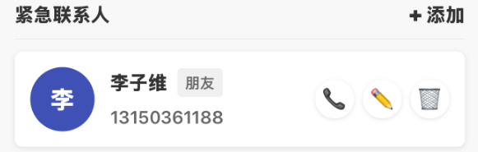
- 展示紧急联系人的昵称、与用户的关系、电话号码。
- 可选择拨打电话、编辑信息、删除联系人。
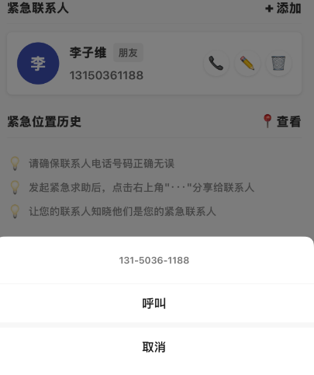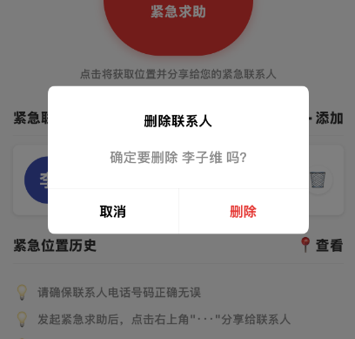
- 点击右侧加号可添加新的紧急联系人信息。包括姓名昵称、关系、电话号码。与用户关系可选择：家人/医生/朋友/领居/护工/其他。

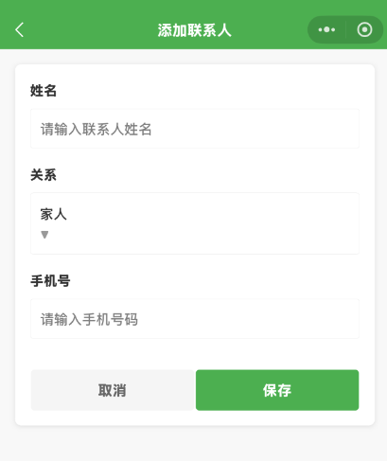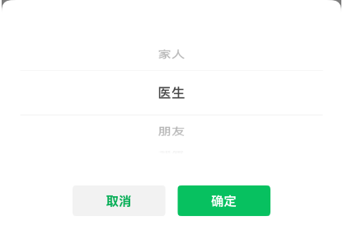

c. 历史轨迹地图
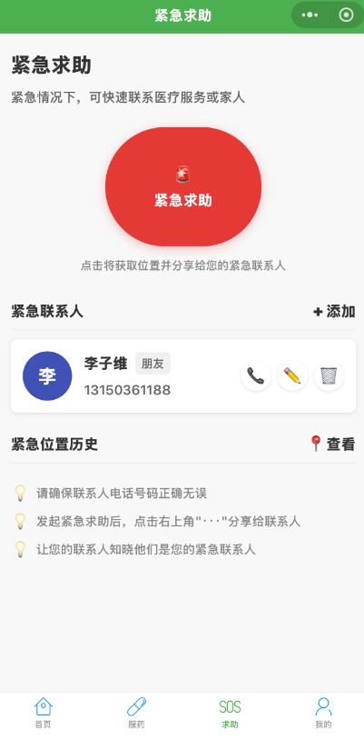
- 点击进入可查看历史紧急位置分享记录，点击具体记录可查看地图。
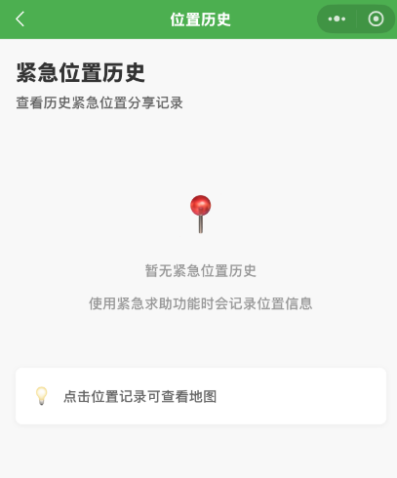

4.4 健康管理功能（健康日记）
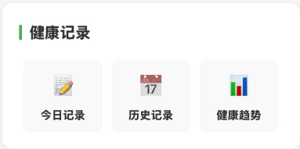
- 健康日记
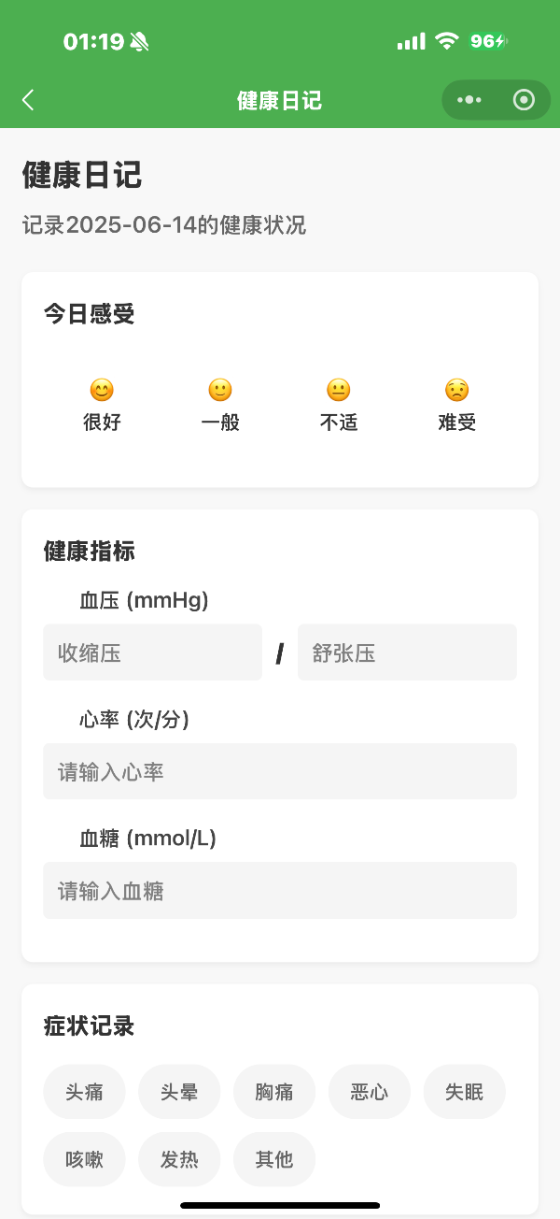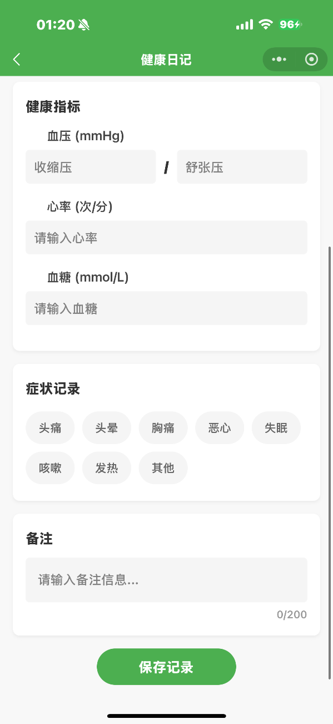
- 今日感受：评估老年人当日的心理/精神状态，关注老年群体的心理健康。
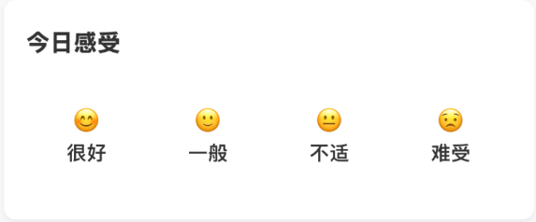
- 健康指标：评估老年人的基础健康情况，包括血压、心率、血糖。
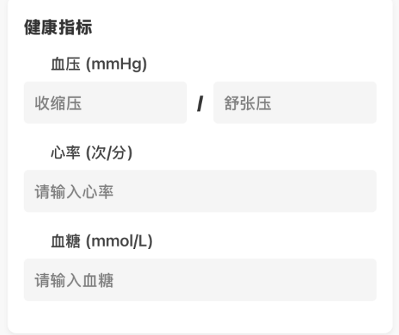
- 症状记录：老年人如有身体不适，可在此处记录。
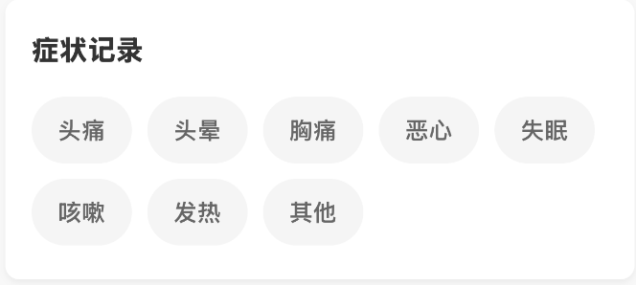
- 备注：用户可在此处填写相关备注信息，如当日发送趣事、日程、心情。
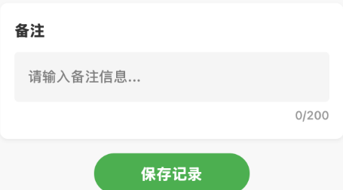

b. 历史记录
- 日历列表：可点击已添加过健康记录的日期，查看当日健康状况；在未添加记录的日记下方可补充添加当日健康状况。
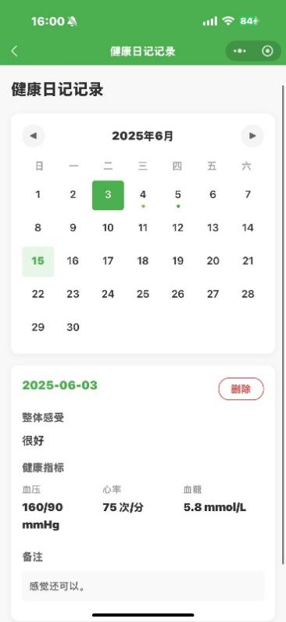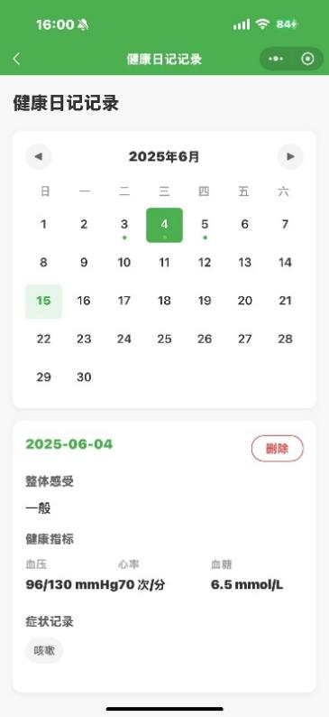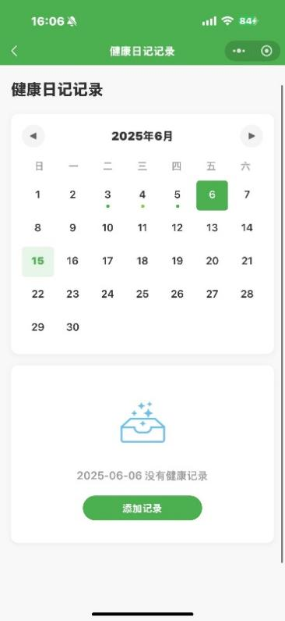

- 健康卡片：历史记录的健康卡片，会展示当天的整体感受、基础健康指标、以及用户备注。

c. 健康趋势分析
- 可选择需要分析的健康数据：血压、心率、血糖。
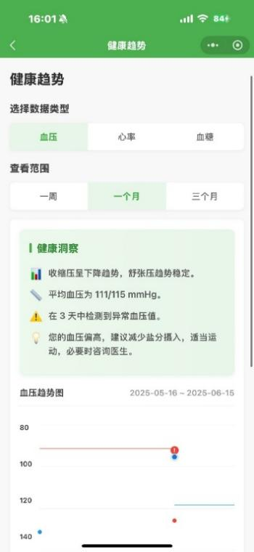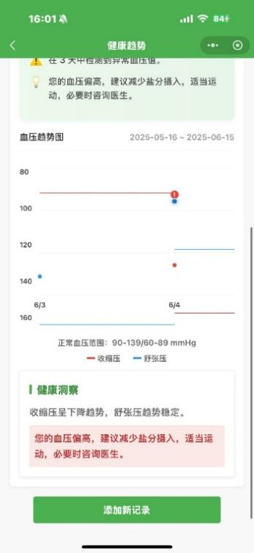
- 接入大语言模型：智能分析数据，并提供健康建议。
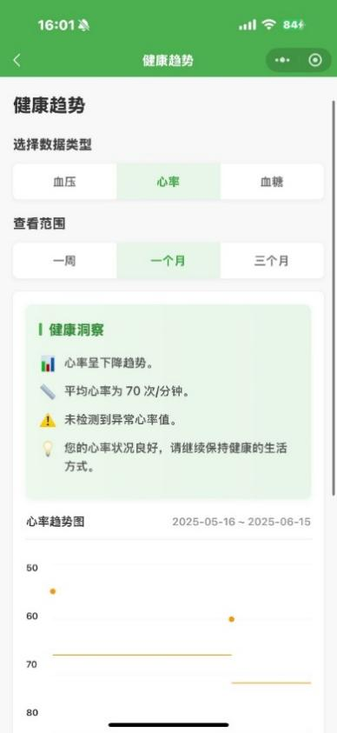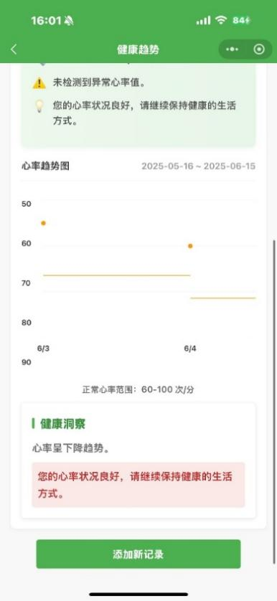
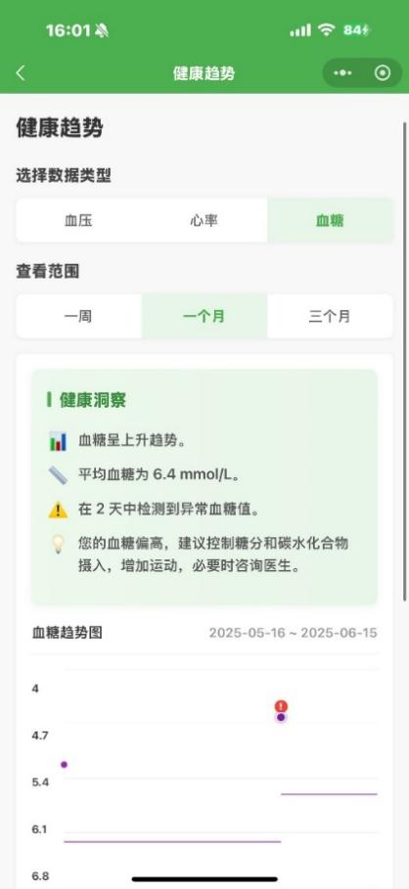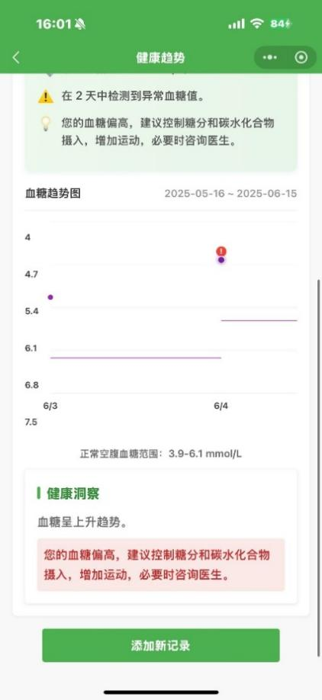

4.5 通话功能
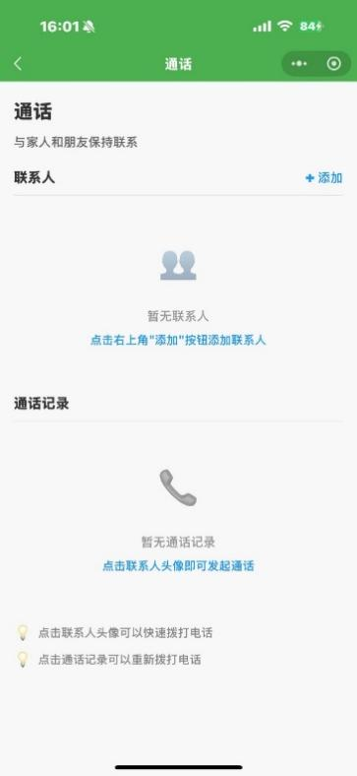
a. 添加新联系人
- 紧急联系人管理：关系标签化（家人/医生/邻居）
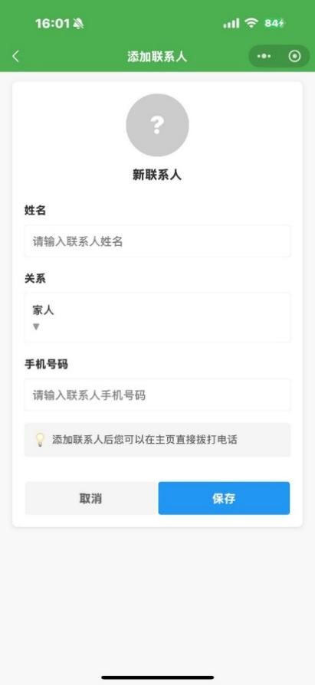
b. 拨号页面：设有大图标联系人，便于老年用户使用。
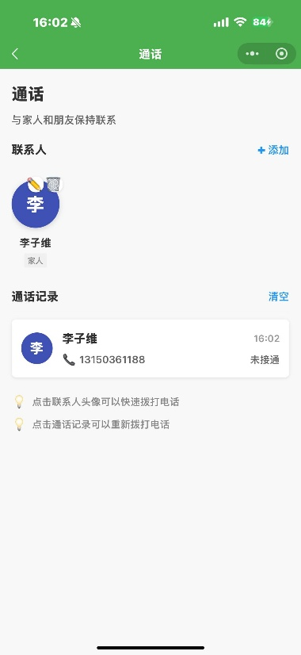
- 通话记录：点击可快速回拨电话。

4.6 智能语音助手功能
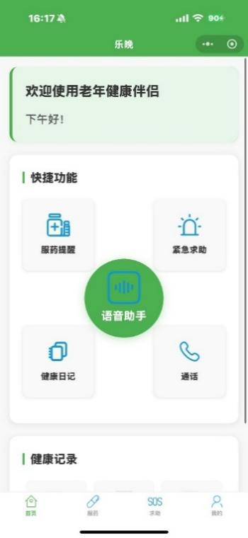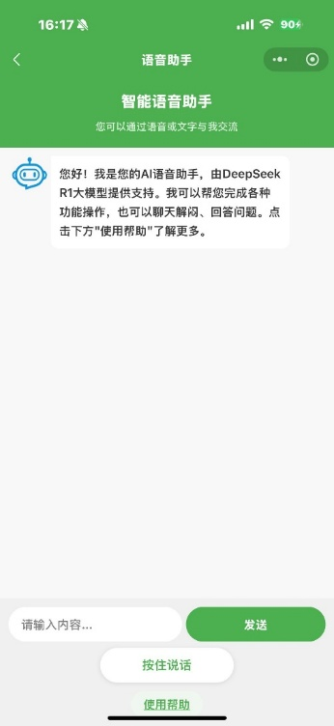
点击首页中央“语音助手”模块，进入由deepseek驱动的智能语音助手功能。
a. 使用帮助
- 首次进入语音助手功能，或点击底部“使用帮助”按钮，会弹出使用教程。
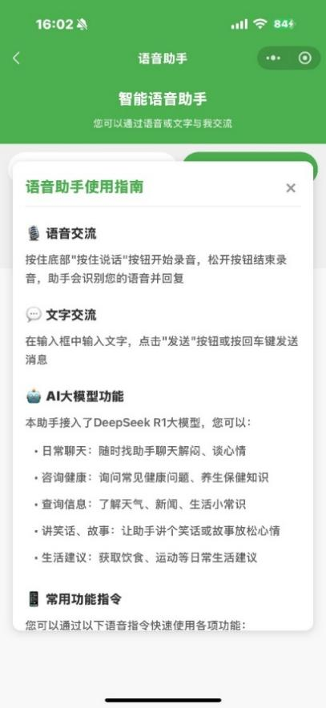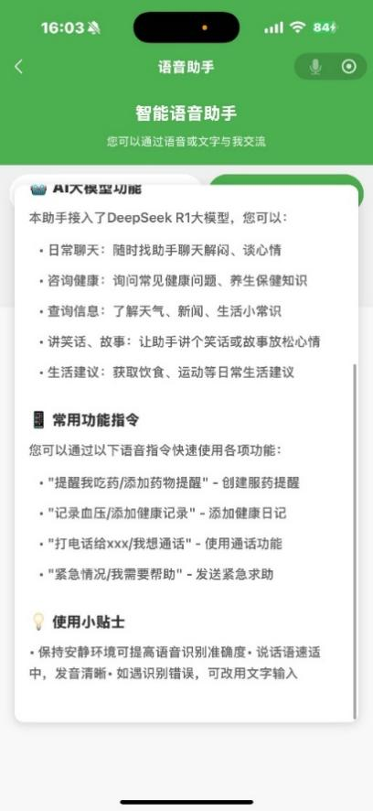
b. 语音交流：按住底部“按住说话“按钮开始录音，松开按钮结束录音，助手会识别您的语音并回复。
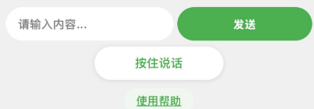
c. 文字交流：在输入框中输入文字，点击"发送"按钮或按回车键发送消息。
d. 常用指令：
•日常聊天：随时找助手聊天解闷、谈心情
•咨询健康：询问常见健康问题、养生保健知识
•查询信息：了解天气、新闻、生活小常识
•讲笑话、故事：让助手讲个笑话或故事放松心情
•生活建议：获取饮食、运动等日常生活建议

您可以通过以下语音指令快速使用各项功能：
•"提醒我吃药/添加药物提醒"-创建服药提醒
•"记录血压/添加健康记录"-添加健康日记
•"打电话给xxx/我想通话"-使用通话功能
•"紧急情况/我需要帮助"-发送紧急求助
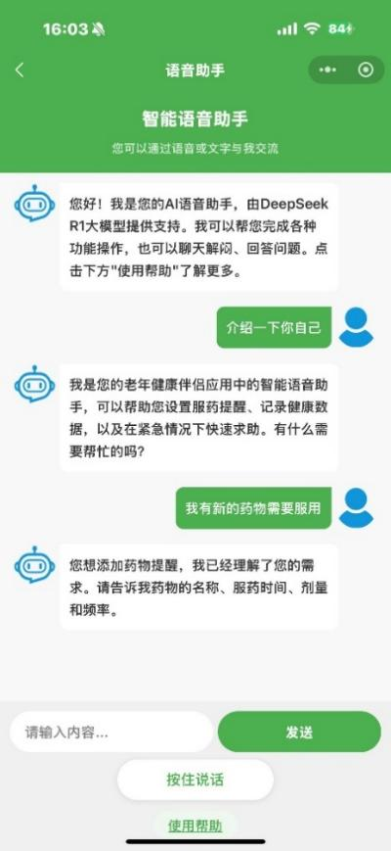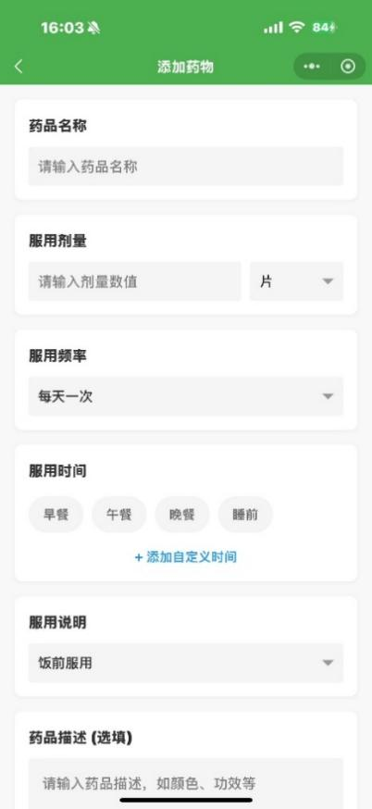
e. 样例：如上，告诉语音助手你想添加新的服药提醒，语音助手会自动帮你跳转至添加药物的模块，便于老年用户操作。

4.7 个人中心页面
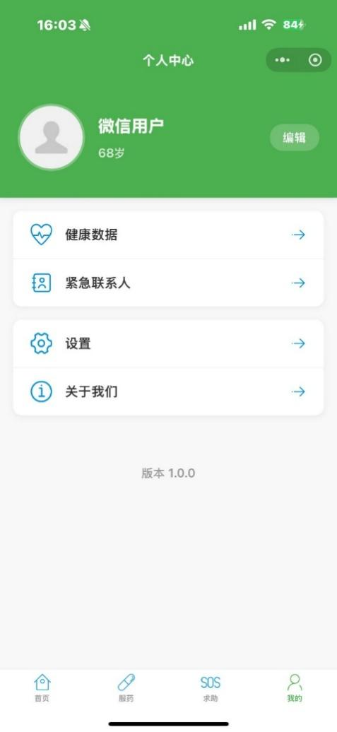

a. 可在此进入“健康数据”、“紧急联系人”等功能。

b. 编辑用户个人信息：修改姓名、年龄或头像。
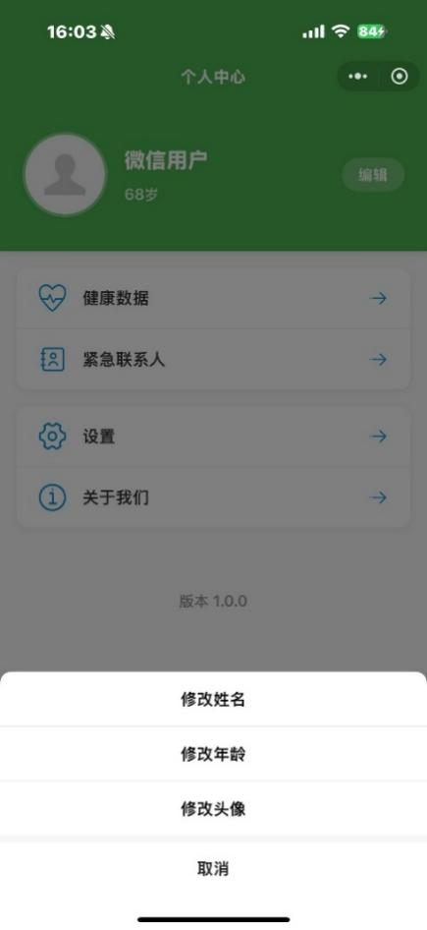

c. 设置界面
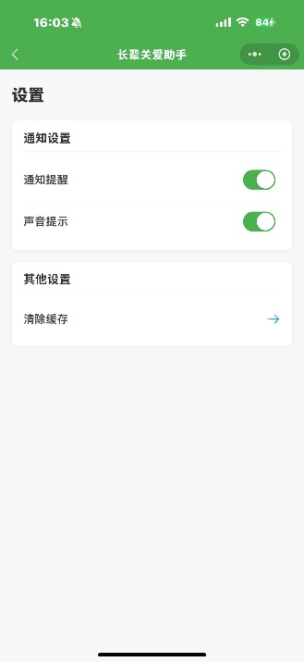

d. 开发者介绍页面
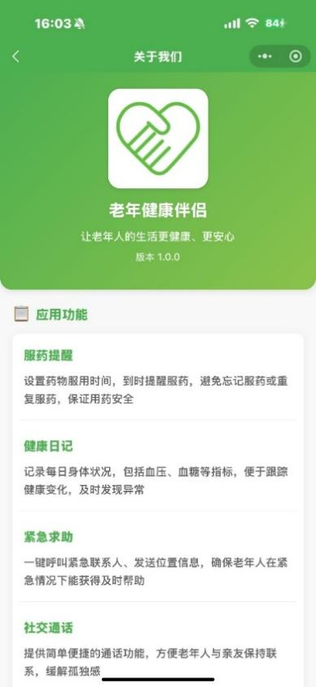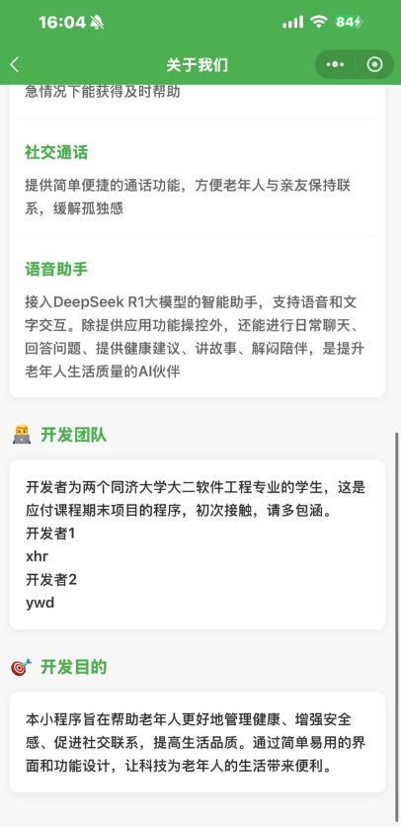

- 程序的优点与局限性
  - 优点
    - 平台选择的战略优势
“老年健康伴侣”选择微信小程序作为开发平台具有显著的战略优势。首先，微信在中国老年群体中的渗透率很高，这为应用提供了巨大的潜在用户基础；其次，基于微信平台开发省去了独立应用的安装步骤，大大降低了老年用户的使用门槛；第三，微信小程序的轻量化特性使应用启动迅速、占用资源少，适合老年人普遍使用的中低端设备；第四，微信生态提供的身份认证、支付、地图等基础服务，为应用功能实现提供了便利，避免了重复开发这些基础模块的资源消耗。

    - 功能设计的针对性
本程序在功能设计上高度针对老年用户的特定需求。健康管理模块不仅关注药物提醒这一基本功能，还延伸至健康记录与趋势分析，构建了完整的健康监测闭环；安全保障模块考虑到老年人意外情况的高发性，提供了一键求助与位置共享功能；社交模块简化了通讯录操作，以便捷的方式直接满足了老年人的核心社交需求；智能助手模块则通过语音交互技术，有效解决了老年人操作复杂界面的困难，且有效增强了他们使用现代智能工具的参与感与信心。
这种多维度功能整合显著提升了应用的实用价值，形成了一站式老年人生活助手解决方案。

    - 用户界面的友好性
在界面设计上，本程序充分考虑了老年用户的视觉感知特点和操作习惯。首先，应用采用了高对比度的视觉设计，确保信息清晰可辨；其次，界面元素排布简洁有序，每个页面仅展示必要信息，减少了认知负担；第三，按钮等交互元素设计成较大尺寸的同时配以明确的视觉反馈，便于精细动作能力下降的老年人准确操作；第四，应用在关键功能处提供了清晰的操作引导和帮助提示，降低了学习成本。
这些设计元素的综合运用使本程序在易用性方面具有明显优势，特别适合数字素养相对较低的老年群体。

    - 技术创新与融合
本程序成功整合了多项热门智能技术，为老年用户提供了创新的交互体验。语音识别技术的应用解决了老年人输入文字的困难，腾讯云SentenceASR服务的接入提供了较高的中文识别准确率；DeepSeek R1大模型的集成则赋予了应用理解自然语言、执行复杂指令的能力，使老年用户能够通过简单对话完成操作。
这种语音与AI技术的融合创造了更为自然、直观的人机交互方式，有效降低了老年人使用智能应用的技术门槛，同时也为他们提供了接触前沿科技的机会，缩小了数字鸿沟。

    - 与微信生态的无缝整合
本程序充分利用了微信生态系统提供的技术能力，实现了多项功能的无缝整合。通过调用微信位置服务，应用能够准确获取用户位置信息用于紧急求助；借助微信通讯录和拨打功能，简化了社交联系操作；通过微信云开发平台，简化了后端服务的构建和维护。这种与微信生态的深度整合不仅提升了开发效率，也确保了功能的稳定性和用户体验的一致性。

  - 局限性
    - 平台依赖性的制约
尽管选择微信小程序平台带来诸多优势，但同时也导致了明显的平台依赖性。
首先，用户必须拥有微信账号并熟悉基本的微信操作才能使用本应用，这对于极少部分不使用微信的老年人构成了使用障碍；其次，应用功能受限于微信小程序的能力边界，例如后台运行时间限制影响了长时间监测功能的实现；第三，微信对小程序内容和功能的审核机制也可能限制某些特定功能的上线。这种依赖性一定程度上限制了应用的自主发展空间和功能扩展可能。

    - 技术实现的挑战与不足
在技术层面，本程序面临多项实现挑战。
语音识别功能虽然创新，但在嘈杂环境下或面对老年人特有的语音特点（如口齿不清、方言重等）时，识别准确率会显著下降；AI模型的理解能力虽然先进，但仍难以完全理解复杂指令或高度上下文相关的请求；云函数调用过程中可能出现延迟，影响用户实时体验；小程序对于复杂健康数据的处理能力有限，难以提供专业级别的健康分析。这些技术局限性在一定程度上影响了应用在特定场景下的使用效果。

    - 用户群体的数字鸿沟问题
尽管本程序致力于为老年人提供便捷的数字服务，但仍难以完全消除数字鸿沟问题。
不同老年用户之间存在显著的数字素养差异，对于数字设备使用经验极少的老年人，即使经过简化的界面也可能存在认知障碍；某些功能（如健康数据趋势分析）对用户理解能力有一定要求，可能超出部分老年用户的认知范围。这种数字鸿沟问题限制了应用在低数字素养人群中的普及。

    - 专业性与易用性的两难抉择
在功能设计过程中，本程序不断面临专业性与易用性的权衡取舍。例如，健康管理功能为简化操作而牺牲了一定的医疗专业性，无法提供处方级别的用药管理；安全保障功能考虑到操作简便性，未能整合更复杂的急救指导或远程医疗服务；智能助手为确保理解准确性而限制了自由度，难以支持复杂的对话场景。
这种在专业深度和易用性之间的两难选择，导致应用在某些功能领域难以满足高级用户的专业需求，制约了其服务价值的进一步提升。

- 未来改进方向
  - 智能语音交互的优化升级
现有的语音助手功能已实现基本的语音识别和意图理解，但仍存在识别准确率不高、上下文理解能力有限等问题。
未来改进可从以下方面入手：首先，针对老年人语音特点（如发音不清、语速较慢、方言特征明显等）构建专门的语音识别模型，提高识别准确率；其次，增强对话管理能力，实现多轮对话和上下文记忆，使交互更加自然流畅；第三，扩展知识图谱，使助手能够回答更广泛的健康、生活问题，成为老年人的知识伙伴；第四，开发情感识别能力，根据用户语气、用词判断情绪状态，提供更具同理心的回应。这些改进将大幅提升语音助手的实用性和亲和力，使之成为老年人真正的智能伴侣。

  - 健康数据的智能分析与预警
目前应用的健康管理功能主要以记录和简单算法估计以及图表展示为主，缺乏深度分析和预警能力。
未来版本计划引入更先进的健康数据分析算法，实现以下功能：健康趋势预测，根据历史数据分析身体指标的变化趋势，预警潜在健康风险；用药依从性分析，根据用户服药记录，评估用药规律性并提供改善建议；健康报告生成，定期汇总用户健康数据形成简明报告，方便用户与医生分享。这些功能将使应用从简单的记录工具升级为智能健康管理助手，为用户提供更有价值的健康指导。

  - 远程照护系统的构建
考虑到许多老年人与子女分居两地的现实情况，未来版本将着力构建远程照护系统，增强家庭成员之间的连接与关怀。具体功能包括：授权家人远程查看老人健康数据，了解其健康状况；设置异常情况自动通知机制，当检测到老人健康数据异常或长时间未活动时自动提醒家人；开发“一键求助”视频通话功能，让老人在需要帮助时能迅速与家人建立视频连接；增加生活习惯监测，如提醒喝水、适度运动等，并允许家人设置和调整提醒内容。
这些功能将形成一个虚拟的“家庭照护网络”，既保障老年人的安全与健康，又减轻子女的心理负担。

  - 社区互助平台的整合
老年人除了需要家庭关怀，社区支持也是其晚年生活质量的重要保障。未来版本计划构建基于地理位置的社区互助平台，包括以下功能：附近老年活动信息聚合与推送，鼓励老年用户参与社区活动；老年用户兴趣小组匹配，促进相似兴趣老年人的社交连接；社区志愿服务对接，将有需求的老人与社区志愿者连接起来；老年技能共享与互助，支持老年人之间的互助与价值创造。
这一平台将帮助老年人突破物理空间限制，扩大社交圈，增强社区归属感，从而提升整体生活满足度。

  - 用户适应性个性化
未来版本将引入更强的用户适应性个性化系统，根据用户的使用习惯、认知能力和偏好自动调整界面与功能：基于用户操作行为分析，动态调整界面元素大小、布局和操作流程；根据用户常用功能，智能调整首页展示内容；基于使用频率和使用难度，为不同用户提供个性化的功能引导；支持多种字体大小、色彩方案和操作模式的选择。
这种高度个性化的设计将使应用能更好地适应老年群体内部的差异性，为每位用户提供最适合其能力与需求的使用体验。
通过以上改进，“老年健康伴侣”将从功能完善度、技术成熟性、用户适应性和服务连续性等多个维度实现全面升级，真正成为老年用户可靠的数字生活伴侣，也为解决人口老龄化背景下的养老服务问题提供创新的技术方案。

- 总结
“老年健康伴侣”是一款专为老年用户设计的微信小程序，旨在通过数字化手段提升老年人的生活质量和健康水平。项目源于对国内老年人用药提醒应用市场空缺的观察，结合对老龄化社会背景和老年用户数字行为特点的深入分析，最终形成了集健康管理、安全保障、社交沟通和智能助手于一体的综合服务平台。
应用在功能设计上高度契合老年用户需求，通过药物提醒与健康记录功能帮助老年人规范用药行为和监测健康状况；通过紧急求助系统增强老年人的安全保障；通过简化的社交工具维系老年人的家人和朋友连接；通过语音交互技术降低老年人使用智能应用的门槛。在用户交互设计上，应用采用高对比度界面和简化操作流程，充分考虑老年用户的视觉和操作特点。
技术层面，项目成功整合了微信小程序、腾讯云语音识别和DeepSeek大语言模型等智能技术，在轻量化平台上集成了多种功能，为老年用户打造了智能、便捷的数字生活体验。虽然在平台依赖性、技术实现和商业可持续性等方面仍面临挑战，但通过持续优化和功能扩展，应用有望发展成为应对人口老龄化的有效技术解决方案。
“老年健康伴侣”不仅是一款实用工具，更代表了科技向适老化方向发展的积极探索，为缩小数字鸿沟、促进老年人融入智能社会提供了可行路径，体现了科技赋能养老服务的创新价值和社会意义。

